- 了解算术逻辑运算器（74LS181）的组 成和功能。
- 掌握基本算术和逻辑运算的实现方法。

运用算术逻辑运算器 74LS181 进行有符号数/无符号数的算术运算和逻辑运算。

- 算术逻辑运算器（74LS181）。
- 三态门（74LS244）及寄存器（74LS273、74LS373）。
- RESPACK-8：排阻
- DIPSWC_8：拨码开关
- 7SEG-BCD ：显示一位数字
- 7SEG-BCD-GRN：显示一位数字
- 4078：8输入端的或门
- 74LS04 ：反相器，非门
- BUS：总线
- SW-SPDT ：单刀双掷开关
- LED-GREEN：用来表示ZF/CF/SF的值
- LED-RED：用来表示ZF/CF/SF的值
- LED-YELLOW：用来表示ZF/CF/SF的值
四、实验原理
本实验的算术逻辑运算器电路：输入单元（拨码开关）用来提供参与运算的数据，输出单元（数码显示管7SEG-BCD /7SEG-BCD-GRN）显示总线 BUS 的内容。运算器则由两个集成电路芯片 74LS181 以串行进位形式构成 8 位运算器（ALU）：ALU_L4B 为低 4 位运算芯片， ALU_H4B 为高 4 位运算芯片。ALU_L4B 的进位输出端 CN+4 与 ALU_H4B 的进位输入端 CN 相连，使低 4 位运算产生的进位送进高 4 位运算中。ALU_L4B 的进位输入端 CN 连接到外来进位端开关 ALU_CN，ALU_H4B 的进位输出端 CN+4 经过反相器 74LS04，通过三态门接到溢出标志位 CF 指示灯（CF=1，即 ALU 运算结果溢出）。
ALU 有三个标志位：溢出标志位 CF（最高位产生进位），零标志位 ZF（ZF=1，ALU 运算结果为 0）和符号标志位 SF（SF=1，运算结果为负数；SF=0，运算结果为正数或 0）。
ALU 的工作方式可通过设置两个 74LS181 芯片的控制信号（ALU_S0、S1、S2、S3、 M 及 CN）来实现, 其逻辑功能表如下表 2-8 所示，表中“A”和“B”分别表示参与运算的两个数，“+”表示逻辑或，“加”表示算术求和。
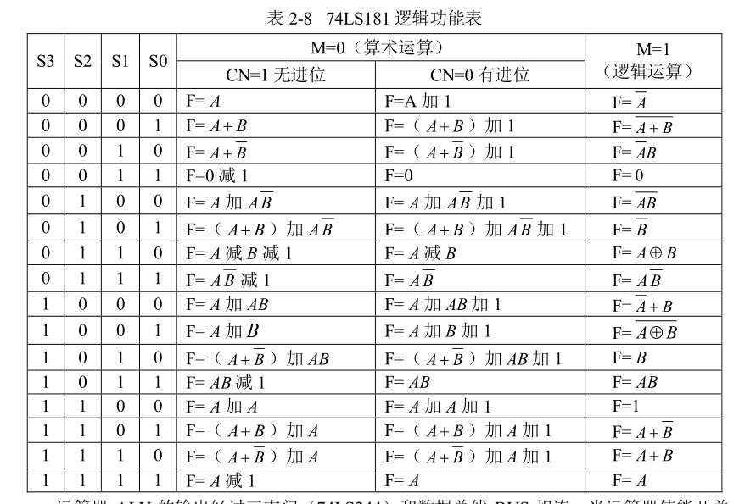
注意：+表示或，加表示算数加法，0表示8位全零，1表示8位全1.
运算器 ALU 的输出经过三态门（74LS244）和数据总线 BUS 相连。当运算器使能开关低电平有效（ALU_OE=0）的时候，运算器三个部位的三态门 244 状态为直通：74LS181 的控制信号（S0~S3、M、CN）全部连通；74LS181 的运算标志位（CF、ZF 和 SF）的指示灯全部连通；以及 74LS181 的运算结果输出到数据总线 BUS。当ALU_OE=1 的时候，74181 停止工作，此时 74LS181 的输出端数据为无效数据，与数据总线 BUS 隔断。
运算器 ALU 的两个数据输入端分别由两个数据锁存器（74LS273）DRA、DRB 锁存， 74LS181 将 DRA、DRB 内的数据作为上述表 2-8 中参与运算的数 A 和 B。由于 DRA、DRB 已经把数据暂存，只要 74LS181 的控制信号不变，那么 74LS181 的输出数据也不会发生改变。数据锁存器 DRA、DRB 的输入连至数据总线 BUS，在 DRA_CLK、DRB_CLK 端开关出现上升沿跳变的时候，总线 BUS 的数据分别打入 DRA、DRB 锁存。

1、放置RESPACK-8和DIPSWC_8，通过总线将这两个器件连接起来，注意接电源和接地。
2、放置多个单刀双掷开关，用来控制S0，S1，S2，S3，CN，M，还有ALU输出（低电平有效），DIPSWC_8（低电平有效）输出和两个存储A和B寄存器。并且都高电平连接电源，低电平接地。
3、放置两个74LS244和74LS273，DIPSWC_8与两个74LS244通过总线相连，74LS244与74LS273通过总线相连，74LS244的作用为控制总线上DIPSWC_8的数据流通，避免与结果数据冲突，74LS273的作用为储存进行运算的两个数值。
4、放置两个74LS181和74LS244，74LS273通过总线与74LS181相连，依次连接单刀双掷开关（S0，S1...)和74LS244和74LS181。
5、放置3个74LS244，一个4078，一个74LS04，三个LED，其中一个74LS244与三个LED相连。
6、放置一个7SEG-BCD，一个7SEG-BCD-GRN,用来显示数字，与总线相连。每一个总线都必须命名，总线的命名格式为：name[0..n]name：总线的名字，n：总线数量 ，与总线相连的每一条线都要命名，格式为：namei，name:相连的总线的名字，i=0，1，2，3.....n
7、启动仿真前，令(S3,S2,S1,S0,M,CN) = (1,1,1,1,1,1)，DRA_CLK = DRB_CLK = 0， SW_BUS = ALU_OE = 1；
8、启动仿真后，SW_BUS = 0，使用拨码开关，选择一个8位的二进制值0xAA，将DRA-CLK置为1，将值存进锁存器DRA，再将DRA-CLK置为0，再次使用拨码开关，选择一个8位的二进制值0x55，将DRB-CLK置为1，将值存进锁存器DRB，再将DRB-CLK置为0，再令SW_BUS = 1。
9、设置ALU_OE = 0，然后改变运算器的控制信号(S3,S2,S1,S0,M,CN)，观察运算器的输出 F 和标志位CF、SF、ZF，并且把输出 F 填入下表。
DRA | DRB | S3 | S2 | S1 | S0 | M=0（算术运算） |  | 标志位 CF/ZF/SF |  | M=1  逻辑运算
 |  |  |  |  |  | CN=1  无进位 | CN=0  有进位 | CN=1  无进位 | CN=0  有进位 | M=1  逻辑运算
0xAA | 0x55 | 0 | 0 | 0 | 0 | F= | F= |  |  | F=
 |  | 0 | 0 | 0 | 1 | F= | F= |  |  | F=
 |  | 0 | 0 | 1 | 0 | F= | F= |  |  | F=
 |  | 0 | 0 | 1 | 1 | F= | F= |  |  | F=
 |  | 0 | 1 | 0 | 0 | F= | F= |  |  | F=
 |  | 0 | 1 | 0 | 1 | F= | F= |  |  | F=
 |  | 0 | 1 | 1 | 0 | F= | F= |  |  | F=
 |  | 0 | 1 | 1 | 1 | F= | F= |  |  | F=
 |  | 1 | 0 | 0 | 0 | F= | F= |  |  | F=
 |  | 1 | 0 | 0 | 1 | F= | F= |  |  | F=
 |  | 1 | 0 | 1 | 0 | F= | F= |  |  | F=
 |  | 1 | 0 | 1 | 1 | F= | F= |  |  | F=
 |  | 1 | 1 | 0 | 0 | F= | F= |  |  | F=
 |  | 1 | 1 | 0 | 1 | F= | F= |  |  | F=
 |  | 1 | 1 | 1 | 0 | F= | F= |  |  | F=
 |  | 1 | 1 | 1 | 1 | F= | F= |  |  | F=

- 74LS181 运算器可以区分有符号数运算和无符号数运算么？可以执行无符号数的加法和减法运算么？对于有符号数的运算，74LS181 运算器是补码运算器还是原码运算器？
- 在 74LS181 运算器的通路中，输入锁存器 DRA、DRB 的作用是什么？运算结果输出端连接的 74LS244 缓冲器的作用是什么？假设去掉其中一个输入锁存器，使得 74LS181 的输入直连总线，运算器还能正常工作么？假设去掉输出端 74LS244 缓冲器，使得74LS181 运算器的输出直连总线，运算器还能正常工作么？
- 当 74LS181 运算器进行无符号数运算的过程中，运算结果的标志位 SF 有无意义？在有符号数运算过程中，标志位 CF 的含义是一致的么？

电路图
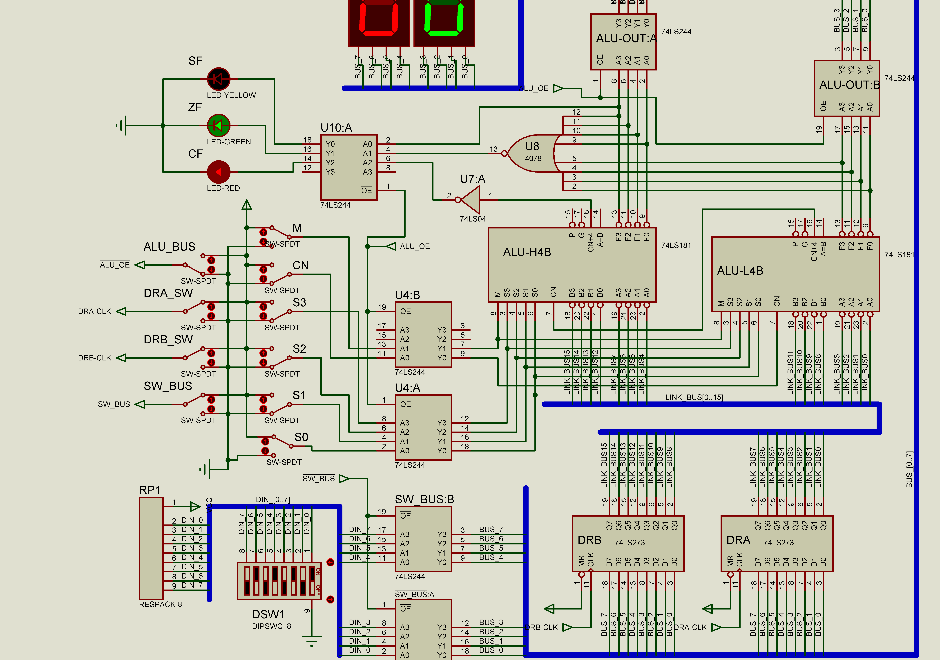

说明：
这里使用总线BUS_[0..7]的原因是，在使用拨码开关输入值的时候，上面是会显示你输入的数值的。如果断开BUS_[0..7],则看不到。因为相连，为了避免总线冲突，需要使用ALU_BUS和SW_BUS来控制器件想总线输入信号，所以这两个只能同时一个是低电位（低电位有效）。

FAQ：
问：怎么输入A和B的值？
答：、启动仿真后，SW_BUS = 0，使用拨码开关，选择一个8位的二进制值0xAA，将DRA-CLK置为1，将值存进锁存器DRA，再将DRA-CLK置为0；再次使用拨码开关，选择一个8位的二进制值0x55，将DRB-CLK置为1，将值存进锁存器DRB，再将DRB-CLK置为0，再令SW_BUS = 1。这样DRA和DRB就分别存有你输入的两个值。
问：器件某个输出端口为灰色
答：这种一般是连接总线的问题，检查是否总线没有命名，端口与总线相连的线是否有命名，是否存在端口与总线相连的线的命名重复。
问：DRA-CLK和DRB-CLK的作用
答：用来控制向DRA或者DRB输入值，高电平有效。比如当DRA-CLK=1时，拨码开关的值将会存入DRA。

